Passieve rotatiestijfheid van het oog
06-090

R. Mooijweer (wb9583273), M.A.C. Faaij (wb9236163)

Samenvatting
Voor onderzoek naar de spreiding van de passieve rotatiestijfheid van het oog is een meetmethodiek en een instrument ontwikkeld. Toepassing van deze methodiek op varkensogen heeft aangetoond dat interactie tussen het bindweefsel en de grondsubstantie met de oogbol een grotere invloed heeft op de rotatiestijfheid van het oog dan de spierstijfheid. Daar spreiding niet is aangetoond, is optimalisatie van het instrument en de uitvoering van metingen vereist voor het bepalen van een spreiding.

Inleiding
Vijf procent van de Nederlandse bevolking is scheelziend. Deze afwijking wordt door het inkorten en verplaatsen van de oogspieren op de oogbol gecorrigeerd. Voor 10° scheelzien, wordt de oogspier standaard 1.4-1.6 mm wordt ingekort. Echter 20% van de patiënten moet een heroperatie ondergaan vanwege een overcorrectie, hetgeen voor de gezondheidszorg extra kosten met zich meebrengt. De oorzaak van de overcorrecties is dat niet ieder individu dezelfde responsie heeft op de mate van ingreep bij de oogcorrectie. Uit de gevoeligheidsanalyse^{[1]} naar de oorzaak van dit probleem zou blijken dat passieve rotatiestijfheid (rotatiestijfheid zonder spieren) van het oog bij mensen de gevoeligste parameter is voor de uitwerking van de ingreep. 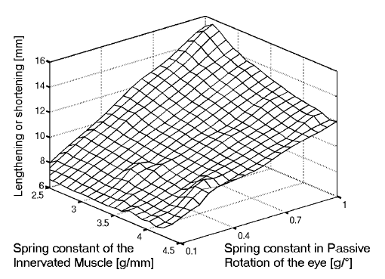
Figuur 1 Invloed van passieve rotatiestijfheid op de geadviseerde mate van ingreep^{[1]}.

Een oogarts kan de oogspieren op 1 mm nauwkeurig verplaatsen. Het verschil in spreiding van passieve rotatiestijfheid tussen individuen moet een effect leveren dat kleiner is dan 1 mm op de mate van ingreep om geen invloed te hebben bij de operatie. Uit figuur 1 wordt afgelezen dat het verschil in spreiding van rotatiestijfheid hiervoor kleiner moet zijn dan van 12 mNmm/° (bij oogstraal 12 mm). De hypothese van het onderzoek is dat het verschil in rotatiestijfheid tussen individuen kleiner is dan van 12 mNmm/° en daardoor niet van belang is bij strabismusoperaties. Om dit te bewijzen is het daarom van belang een goede meetmethodiek op te stellen en een instrument voor het bepalen van de rotatiestijfheid te ontwikkelen. Er wordt alleen de rotatiestijfheid gemeten in het horizontale vlak van het oog bij kleine hoekverdraaiingen.

Passieve rotatiestijfheid
Passieve rotatiestijfheid is het gevolg van de interactie tussen de oogbol en het daarachter liggende bindweefsel, de grondsubstantie. Collins^{[2]} (1981) heeft als enige onderzoek gedaan naar de rotatiestijfheid. Collins draaide de oogbol (met spieren) door aan een spier te trekken en vond een waarde van 120 mNmm/°. Aangezien hij maar één oogspier vastpakte ontstond er naast een oogrotatie echter ook een translatie van het draaipunt door het onzuivere moment. Hierdoor wordt dit niet als een nauwkeurige waarde gezien. De passieve rotatiestijfheid is echter nog nooit bepaald.

Voorwaarden instrument
Het prototype voor metingen bij varkensogen moet aan de volgende eisen voldoen binnen een beperkt budget voor de ontwikkeling
- Zuiver moment. (geen translatie van het oog)
- Stabiele plaatsing boven het oog.

Meetopstelling/Methodiek
Het oog wordt een hoekverdraaiing opgelegd via twee parallelle staafjes met een klem op de spieraanhechting. Het benodigde moment wordt gemeten door een bladveer met rekstrookjes. 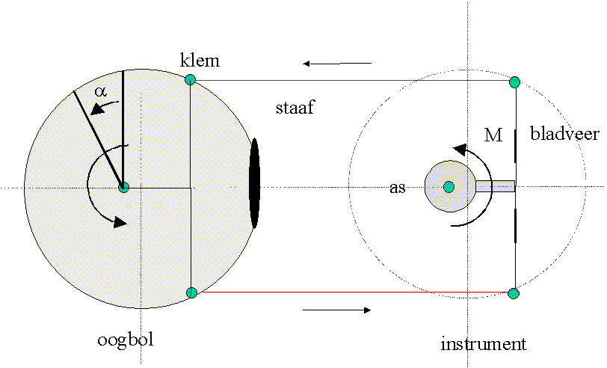
figuur 2: schematische meetmethodiek.

Meetprotocol
Het positioneren van het instrument boven het varkensoog en het aanbrengen van de staafjes zonder voorspanning. Het meten van het moment op de oogbol met oogspieren vanuit nulstand tot maximale mogelijke hoekverdraaiing en weer terug naar de nulstand en vervolgens een duplo. Voor de rotatiestijfheid zonder oogspieren worden in de bestaande positionering de spieren losgeknipt en geldt dezelfde meetprocedure. De rotatiestijfheid van het oog zonder spieren wordt geschat tussen 12 mNmm/° en 120 mNmm/°^{[1]} en met spieren tussen 100 mNmm/° en 200 mNmm/°^{[3]}. Er moet rekening gehouden worden dat het draaipunt van de oogbol 1,3 mm achter zijn geometrische middelpunt ligt^{[4]}.

Resultaten
Verschillen tussen de mens en het varken komen duidelijk naar voren; de ligging van de ogen aan de zijkant van de kop van het varken, de spieren liggen meer posterior op de oogbol en zijn slapper, dunner en minder doorbloed en de oogbol is minder stijf dan bij mensen. Vervolgens zijn bij twee varkenskoppen metingen verricht. Op kop 1 een meetcyclus met spieren en twee meetcycli zonder spieren. Vanwege de positionering kon het oog vanuit zijn nulpunt alleen 13° linksom gedraaid worden.
Figuur 3: Hoekverdraaiing en moment bij varkensoog 1.

Bij de tweede kop is het oog 5,3° linksom en 9,7° rechtsom gedraaid.
Figuur 4: Hoekverdraaiing en moment bij varkensoog 2.

Rekening moet worden gehouden met algehele verstijving van de orbital vanwege de grote tijdsduur van de metingen. De onbekende mate van verstijving maakt het moeilijk om uitspraak te kunnen doen over de verkregen meetresultaten. Daarnaast is de plaatsing van de klem op de aanhechting van de spier onvoldoende geweest om een starre verbinding te vormen. De onregelmatigheden in de meetresultaten zijn te verwijten aan het verloop van de versterker, de mogelijkheid van slippen van de spier in de bek van de klem en de wrijving van de klem met het omliggende weefsel. In de tabel is weergegeven de rotatiestijfheid tegen de aangebrachte hoekverdraaiing van de twee ogen. Ms is met spieren en zs zonder spieren.

Rotatiestijfheid van het oog in mNmm/°
Oog 1 |  |  |  |  |  |  |  | Oog 2
Graad | ms1 | ms1 2 | zs1 | zs1 2 | zs2 | zs2 1 | ms1 |  | ms1 2 | ms2 | ms2 2
9.7 | # | # | # | # | # | # | 14 |  | 187 | 92 | 175
7.5 | # | # | # | # | # | # | 48 |  | 151 | 75 | 144
5 | # | # | # | # | # | # | 79 |  | 118 | 69 | 116
2.5 | # | # | # | # | # | # | 103 |  | 92 | 78 | 95
0 | 116 | 53 | 60 | 81 | 165 | 67 | 102 |  | 74 | 102 | 82
-2.5 | 84 | 46 | 50 | 45 | 108 | 54 | 153 |  | 63 | 141 | 76
-5.3 | 62 | 60 | 44 | 34 | 72 | 62 | 187 |  | 60 | 202 | 78
-7.5 | 54 | 88 | 42 | 50 | 63 | 85 | # |  | # | # | #
-10 | 56 | 137 | 44 | 91 | 75 | 129 | # |  | # | # | #
-13.3 | 76 | 231 | 52 | 187 | 124 | 215 | # |  | # | # | #
Tabel 1: Rotatiestijfheid van het oog naar de hoekverdraaiing.

Discussie en aanbevelingen
De resultaten van de passieve rotatiestijfheid komen overeen met de verwachtingen uit de gevoeligheidsanalyse; de ontwikkelde meetmethodiek is toepasbaar. De verschillen tussen de passieve rotatiestijfheid en de rotatiestijfheid zijn kleiner dan verwacht, de interactie tussen het bindweefsel en de grondsubstantie met de oogbol lijkt een grotere factor te spelen op de rotatiestijfheid dan de stijfheid van de oogspieren. Omdat de oogspieren van levende varkens in geënerveerde toestand verkeren kan de spierstijfheidsfactor een grotere rol spelen dan bij kadavers. Echter om het verschil van 12 mNmm/° in spreiding van de passieve rotatiestijfheid van het oog aan te tonen, moeten veel meer metingen verricht worden en bepaalde elementen van het instrument en het meetprotocol worden geoptimaliseerd om de onzekerheden in de metingen te minimaliseren. De belangrijkste elementen zijn: de vormgeving van de klemmen voor minder wrijving met het omliggende weefsel. De bek van de klem, met een ruwoppervlak tegen slippen van de spier, moet de oogspier met een gelijkverdeelde kracht vastklemmen. Voor een ideale positionering van het instrument boven het oog uit te lijnen zijn meer vrijheidsgraden dan alleen de verticale richting nodig. Het volgende stadium, realisering van deze optimalisaties, zal de vervaardiging van het instrument uit handen moeten worden gegeven.

Conclusies
Met de ontwikkelde meetmethodiek is het bepalen van de passieve rotatiestijfheid realiseerbaar. De resultaten voor de passieve rotatiestijfheid komen overeen met de verwachte waarden. De passieve rotatiestijfheid heeft een groter effect op de rotatiestijfheid van het oog dan de oogspierstijfheid. Verbetering van de meetmethodiek en de uitvoer van metingen is nodig voor het nauwkeurig bepalen van spreiding in passieve rotatiestijfheid van het oog.
Bronvermelding:

^{[1]} Non-deterministic optimization to account for anatomical and physiological variability in strabismus surgery modeling; Schuttte S Van den Bedem SPW (2001).

^{[2]} Extraocular muscle forces of normal human subjects; Collins CC (1981)

^{[3]} Robinsons's computerized strabismus model comes of age; Simonsz HJ Spekreijse H (1996).

^{[4]} De ligging van het draaipunt van het oog; Donders FC en Doijer D (1862).

Force-length recording of eye muscles during local-anesthesia surgery in 32 strabismus patients; Simonsz HJ (1994).

Ocular Motilty; Scott. Alan B

Zur bestimmung des Drehpunkt im Auge;
Dr. Leopold Weiss (1875).

